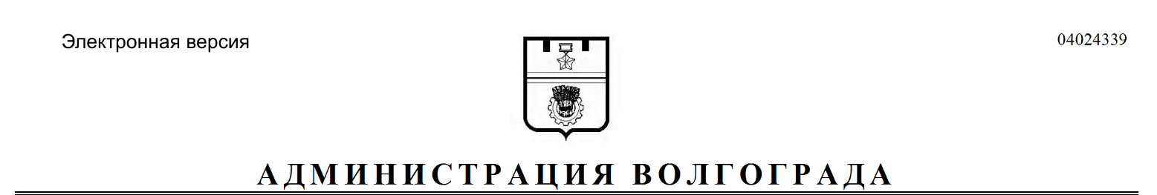

РАСПОРЯЖЕНИЕ
от 13.08.2018 № 570-р

О внесении изменения в распоряжение администрации Волгограда от 04 августа 2015 г. № 555-р «О рабочей группе по вопросам развития застроенных территорий»

В соответствии с постановлением администрации Волгограда от 22 мая 2018 г. № 621 «О создании управления экономического развития и инвестиций администрации Волгограда», руководствуясь статьями 7, 39 Устава города-героя Волгограда:
1. Изложить состав рабочей группы по вопросам развития застроенных территорий, утвержденный распоряжением администрации Волгограда от 04 августа 2015 г. № 555-р «О рабочей группе по вопросам развития застроенных территорий», в следующей редакции:

«УТВЕРЖДЕН
распоряжением
администрации Волгограда
от 04.08.2015 № 555-р

СОСТАВ
рабочей группы по вопросам развития застроенных территорий
(далее – рабочая группа)

Пешкова  Ирина Сергеевна | – первый заместитель главы администрации Волгограда, председатель рабочей группы,
Сидоренко  Владимир Петрович | – заместитель главы администрации Волгограда, заместитель председателя рабочей группы,
Ткаченко  Евгений Геннадиевич | – начальник отдела сопровождения инвестиционных проектов управления экономического развития и инвестиций администрации Волгограда, секретарь рабочей группы,
члены рабочей группы:

Любитенко  Дмитрий Юрьевич  Анисимова  Ольга Николаевна | – заместитель главы администрации – начальник правового управления администрации Волгограда,  – начальник отдела эксплуатации и капитального ремонта жилищного фонда департамента жилищно-коммунального хозяйства и топливно-энергетического комплекса администрации Волгограда,
Взятченков  Алексей Викторович | – начальник отдела капитального строительства комитета по строительству администрации Волгограда,
Елисеева  Анна Евгеньевна | – начальник управления экономического развития и инвестиций администрации Волгограда,
Заруднев  Алексей Иванович | – исполнительный директор Волгоградского областного фонда жилья и ипотеки (по согласованию),
Петров  Эдвин Юрьевич | – руководитель департамента по градостроительству и архитектуре администрации Волгограда,
Романова  Виктория Васильевна | – первый заместитель председателя комитета по управлению государственным имуществом Волгоградской области (по согласованию),
Рыков  Денис Григорьевич | – заместитель руководителя департамента муниципального имущества администрации Волгограда,
Савельева  Лариса Васильевна | – заместитель директора муниципального  казенного учреждения «Волгоградский инженерный центр» (по согласованию),
Сучков  Роман Анатольевич | – председатель комитета жилищной и социальной политики администрации Волгограда,
Харламова  Екатерина Николаевна  Бесчастный  Павел Яковлевич | – начальник отдела муниципальной имущественной казны департамента муниципального имущества администрации Волгограда,  – директор общества с ограниченной ответственностью «АРИОРОСА» (по согласованию).  Управление экономического развития и инвестиций администрации Волгограда».

2. Настоящее распоряжение вступает в силу со дня его официального опубликования.

Глава администрации В.В.Лихачев

